Развлечение в подготовительной группе по ПДД
«Дорожная азбука для Розы Барбоскиной»

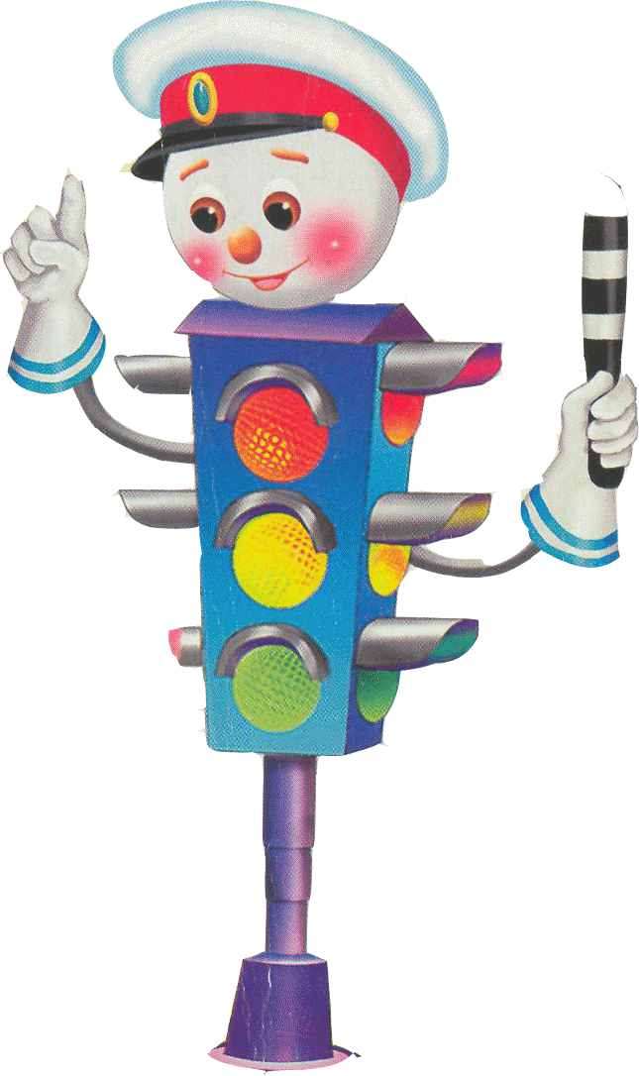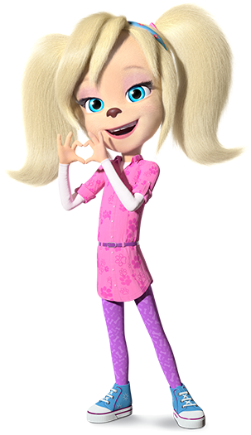

Сценарий спортивного развлечения
«Дорожная азбука для Розы Барбоскиной»

Цель: закрепить с детьми знания ПДД.

Задачи:
- формировать навыки выполнения основных правил поведения у дошкольников на улице и дороге;
- развивать физические качества в эстафетах: силу, ловкость, скорость;
- формировать потребность в занятиях физкультурой;
- воспитывать дисциплинированность, культуру безопасного поведения на улицах и дорогах.

Роли-персонажи: ведущий – взрослый; Роза Барбоскина – взрослый.
Оборудование: гимнастические скамейки, самокаты, туннели, дорожные знаки, награды, аудиозапись, магнитофон, проектор, экран.

Ход развлечения
Ведущий:
Здравствуйте, уважаемые зрители, гости! Очень приятно видеть всех в нашем детском саду. Сегодня мы проводим спортивно-развлекательные состязания по правилам дорожного движения.
Звучит аудиозапись-звук машин, сигналов. Вбегает испуганная Роза.
Роза:
Здравствуйте, ребята! Пока к вам добиралась, чего только не натерпелась!
Ведущий:
Что же с тобой случилось?
Роза:
Я бежала через дорогу, всех пугала, вдруг машины как выскочат да как понесутся, все свистят, кричат.
Я растерялась, так сам испугалась,
Чуть под машину не попала.
Пока я к вам спешила,
Чудовище повстречала-
Он все глазами мне моргал
Зеленым, желтым, красным.
Ох! Еле убежала!
Ведущий:
А ты соблюдала правила дорожного движения, на какой свет светофора ты переходила дорогу?
Роза:
Я не знаю правила движения. Такого чудовища с огоньками у нас в городке нет.
Ведущий:
Наши дети спортивные и смелые, а самое главное, они знают правила дорожного движения и безопасного поведения на дорогах. И тебе бы не мешало кое-что узнать. Вот послушай, ребята расскажут стихотворение про светофор.

1-й ребенок
Ты на улицу пошел?
На дорогу ты пришел
К светофору ты иди
И на глаз его смотри
2-ребенок
Если свет зажегся красный-
Значит, двигаться опасно.
Желтый свет-
Предупреждение.
Жди сигнала для движения.
Свет зеленый говорит:
«Пешеходам путь открыт!»
Роза:
Вот это да! Сразу все и не запомнишь.

Игра с пазлами «Собери светофор»
Участники (капитаны) собирают светофор (пазлы)
Ведущий:
Посмотрите, что за зверь?
Очень умный, мне поверь.
Он весь в полосках щеголяет,
Переходить дорогу нас приглашает.
Дети:
Это «зебра».
Роза:
Да-да с такой я знаком, четыре копыта, хвост, вся в полосочку.
Ведущий:
Эх, Роза, опять ты все перепутала. Какой хвост, какие копыта?
Кто знает, почему переход назвали именем животного?
Дети:
Потому что он похож на зебру своими полосками.
Ведущий:
Роза!
Помни ты про переход!
Подземный и наземный
Похожий на зебру
Знай, что только переход
От машин тебя спасет.

Эстафета «Пройди по переходу»
Дети должны пройти полосу препятствий зебра-скамейка-дуги ,около которых расставлены дорожные знаки « Пешеходный переход», «Подземный переход», «Надземный переход».
Ведущий:
«ЗАГАДКИ» (ответы появляются на экране)
Я хочу спросить про знак.
Нарисован он вот так:
В треугольнике – ребята
Со всех ног бегут куда-то.
(Осторожно – дети!)
По полоскам черно-белым
Пешеход шагает смело
Кто из вас ребята знает
Знак о чем предупреждает?
Дай машине тихий ход
(Пешеходный переход)
Заболел живот у Ромы
Не дойти ему до дома
В ситуации такой,
Нужно знак найти, какой?
(Пункт Медицинской помощи)
В этом месте как ни странно
Ждут чего-то постоянно
Кто-то сидя, кто-то стоя
Что за место здесь такое?
(Остановка)
Чтоб тебе помочь дружок,
Путь пройти опасный.
День и ночь горят огни-
Зеленый, желтый, красный
(Светофор)
Дом по улице идет
На работу всех везет
Не на тонких курьих ножках,
А в резиновых сапожках
(Автобус)
Роза:
Ух ты как интересно, я бы сейчас покаталась.

Игра - эстафета «Автодром»
Игроки по очереди бегут змейкой между кеглями. Руль используется вместо эстафетной палочки. Побеждает та команда, которая первой справится с заданием.
Эстафета «Быстрые автомобили»
Дети едут по прямой, объезжают ориентир, возвращаются к команде, передают эстафету.
Последней едет Роза и видит знак «проезд запрещен».
Роза:
Это что еще такое? Тут, наверное, стройка идет.
Ведущий:
Красный круг-
На нем кирпич-
Вам в пути встречается.
Это значит, что машине
Ехать запрещается!
и еще с одним знаком мы тебя Роза познакомили.
Роза:
А теперь вы ребята угадайте, на каких видах транспорта путешествовали сказочные герои.
1.На чем ехал Емеля к царю во дворец? (печка)
2.Любимый вид транспорта Леопольда? (велосипед)
3.Во что превратила добрая фея тыкву для Золушки? (карету)
4.На чем летал Алладин? (ковер самолет)
5.Личный транспорт Бабы Яги? (ступа)
Ведущий:
А сейчас ребята мы с вами закрепим наши знания.

Игра «Будь внимательным»
Дети поднимают имеющиеся у них в руках знаки вверх по словесному сигналу.
Этот знак совсем несложный
Но зато такой надежный
Помогает он в пути
Нам дорогу перейти (пешеходный переход)

Ездить на велосипеде
Любят взрослые и дети
С этим знаком станет ясно
Где кататься безопасно (велосипедная дорожка)

Установленный порядок
Нарушать нельзя и тут
На посадочных площадках
Пассажиры транспорт ждут (остановка)

Вот в квадрате
Вниз по лестнице идет
Этот знак обозначает
Здесь…. (подземный переход)

Эй, водитель осторожно!
Ехать быстро невозможно
Знают люди все на свете
В этом месте ходят дети (осторожно дети)

Ведущий:
Какие вы молодцы! Тогда можно заканчивать наш праздник. Мы, ребята, сегодня сделали очень важное дело – научили Розу соблюдать Правила Дорожного Движения и безопасного поведения на дорогах, и сами повторили их. А сейчас поиграем в музыкальную игру «Колёсики, колёсики…»
Ведущий (награждение команд):
До свиданья, до новых встреч!

